**Andréia da Rosa Machado**

**Psicóloga CRP 07- 23324**

**Contato: (51) 98900099**

**Email:** [**deiarosapsico@gmail.com**](mailto:deiarosapsico@gmail.com)

**DN: 16/06/1972**

Endereço: Rua “C” dois nº 134

Bairro Ruy Coelho (prox. Hidroviária do Catamarã)

Guaíba – RS CEP 92500-000

**Objetivos**

Busco oportunidade de trabalho na área de psicologia ou vaga para escolaridade de nível superior com aproveitamento na reserva de vaga PcD e PNE. Possuo Certificado de Reabilitação da Previdência Social anexo na pág. 2. Aceito propostas para vaga no interior.

**Qualificação Profissional**

Diplomada em Psicologia pela PUCRS como psicóloga generalista. Curso de Aperfeiçoamento em Terapia Cognitivo Comportamental na clínica escola WP em Porto Alegre. Utilizo em trabalho a orientação da abordagem Psicologia Cognitiva Comportamental. Experiêncianas áreas de psicologia clínica, comunitária, escolar e organizacional.Desenvolvi também nos estágios ações em rotinas administrativas, trabalho voluntário, planejamento e coordenação em grupos de trabalho e grupos terapêuticos.

**Qualificação Técnica**

* Curso “Formação do Empreendedor” PUCRS – FACE 2012/2;
* Utilizo bem vários recursos em informática como edição textos e slides, internet e intranet, e sites de pesquisa acadêmica.
* Leitura língua inglesa, fala e escrita no nível do inglês básico cursado na PUC;
* Disponibilidade para viagens a trabalho e para qualificar-se em cursos de pós-graduação dentro da área de atuação do cargo.

**Estágios na Graduação de Psicologia**

**Local:** Prefeitura Municipal de Guaíba – Secretaria do Meio Ambiente e Agricultura

**Período:** 08/2013 a 12/2013

**Atividades:** acompanhamento com a equipe técnica nos projetos de educação ambiental, participação nas reuniões de equipe com atividades de integração em grupo, auxílio aos gestores em ações para promoção do bem-estar e qualidade de vida no ambiente de trabalho.

**Local:** Sala de Atividade Física ROOM FITNESS

**Período:** 24/06/2012 à 07/02/2014 – estágio e prestação de serviço atualmente.

**Atividades:** estágio voluntário em Gestão de Pessoas, prática disciplina Formação do Empreendedor; recrutamento, seleção e desligamento de estagiários de educação física; assessoramento à coordenação técnica em atividades na gestão de pessoas e planejamento estratégico; reuniões, workshop e treinamentos de equipe acompanhando o educador físico responsável técnico. Foi campo de observação para o desenvolvimento do trabalho de conclusão de curso “Conceitos e Significados da Atividade Física na Contemporaneidade” reflexão do papel da psicologia na prática e adesão das atividades físicas.

**Local:** Escola Estadual Gomes Jardim

**Período:** ano letivo 2012 - 01/03/2012 à 23/12/2012

**Atividades:** assessoramento aos professores e atendimentos aos educandos do ensino fundamental e médio, planejamento e execução de vários projetos em psicologia escolar com os temas sexualidade, a passagem do 5º para o 6º, orientação profissional, escolha de líderes de turmas, relacionamento interpessoal na escola e outros.

**Local:** CAPS II – Centro de Apoio Psicossocial da Prefeitura Municipal de Guaíba – Secretaria da Saúde

**Período:** 03/09/2010 à 03/09/2011

**Atividades:** estágio psicologia clínica e trabalho voluntário - auxiliava atividades na área de psicologia e em conjunto com outros profissionais como terapeuta ocupacional, educador físico, psicólogo, enfermeira, arte terapeuta, assistente social, grupos com pacientes psicóticos e esquizofrênicos, grupo AVD “atividades da vida diária e prática” com técnicas de ambiento terapia, grupos de artesanato com técnicas variadas.

Trabalho/projeto da disciplina de Psicologia contexto social: Comunitária 1.

Prática 4 em **Psicopatologia**, participação nos grupos e em acolhida “triagem” de pacientes dependentes químicos.

**Local:** Escola E. E. M. Drº Ruy Coelho Gonçalves

**Período:** 2011/2

**Atividades:**Prática 5 em **Psicodiagnóstico** atendimento de psicodiagnóstico em criança.

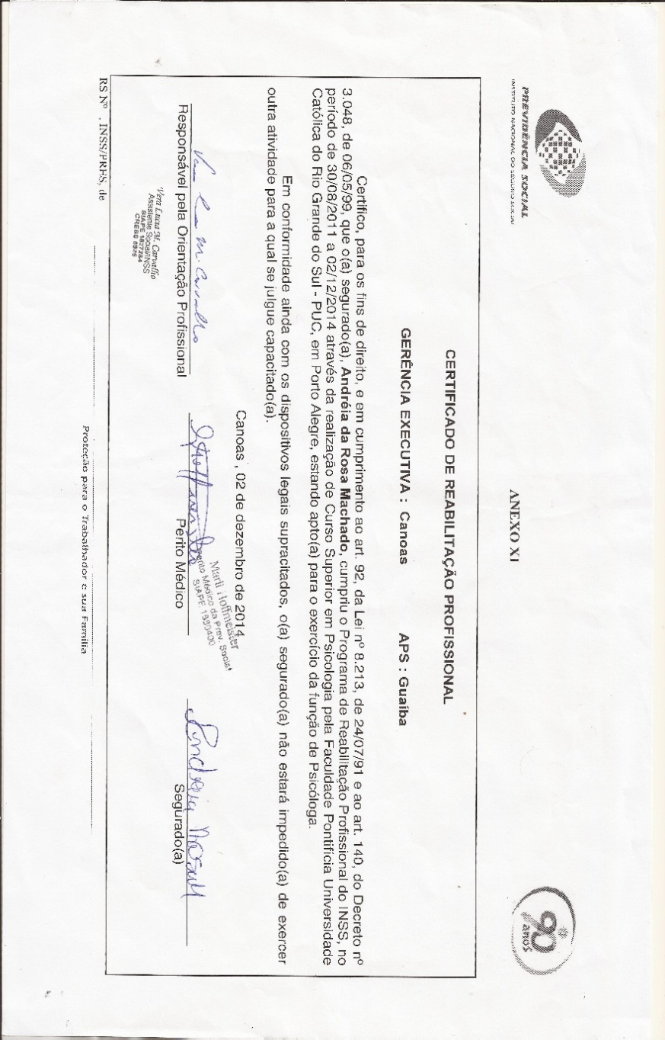

**Local:** Escola de Canoagem Guahyba em Guaíba

**Período:** 2010/1 e 2010/2

**Atividades:**Prática 3 em **Psicologia dos Grupos** e Prática 2 em **Psicologia Social**

**Atividades Recentes**

**Local:** FAURGS sede Administrativa Campus do Vale Agronomia – Porto Alegre

**Período:**03/01/2001 ao retorno reabilitação 15/12/2014 a 19/09/2015

**Atividades:** Assistente Administrativo nível II no setor de Concursos 40h/semanais e setor de Bolsas 20h/semanais.

**Local:** Espaço Comunitário Voz da Comunidade – Guaíba

**Período:** 24/05/2014 ao mês de novembro.

**Atividades:** atendimento voluntário em psicologia clínica para adolescentes e adultos.

**Local:** Programa Saúde da Família PSF Jardim Cascata Glória – Porto Alegre - FAURGS

**Período:**03/01/2001

**Atividades:** Técnico de enfermagem no atendimento em sala de vacina, teste do pezinho, grupos, visitas domiciliares, e outros em atenção básica à saúde

**Informações Complementares**

**Condição de PCD:** malformação congênita no membro inferior direito abaixo do joelho.

**Condição de PNE:** Utilizo bengala para atividades caminhada longa ou intensa e quando sentada mantenho apoio ergonômico sempre que possível.

As informações prestadas e referencias pessoais podem ser comprovadas mediante solicitação no contato do início deste currículo.

Obrigada!

**Andréia da Rosa Machado**